Главное управление МЧС России по Республике Башкортостан
ЗАТОРЫ И ЗАЖОРЫ НА РЕКАХ
Затор – это скопление льда в русле реки во время ледохода, вызывающее стеснение водного сечения и связанный с этим подъем уровня воды.

Зажор – это скопление шуги с включением мелкобитого льда в русле реки, вызывающее стеснение водного сечения и связанный с этим подъем уровня воды.

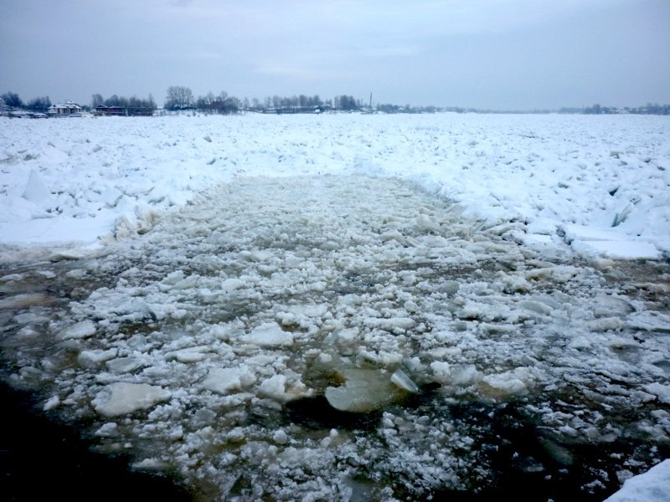
- Непосредственная опасность этих явлений заключается в том, что происходит резкий подъем воды в значительных пределах. Вода выходит из берегов и затопляет прилегающую местность. Опасность представляют и навалы льда на берегах высотой до 15 м, которые могут разрушить прибрежные сооружения.
- Зажорные явления приводят к более тяжелым последствиям. Разлившаяся вода замерзает на лугах и в других местах, создавая сложности для ликвидации последствий такого стихийного бедствия.
- Для ликвидации опасности образования заторов и зажоров проводится спрямление, расчистка и углубление отдельных участков русла реки, а также разрушение льда взрывами за 10-15 дней до ее вскрытия.

В случае чрезвычайной ситуации звоните по единому телефону спасателей
и пожарных, с городского телефона – 01, с мобильного телефона - 101.
Единый телефон вызова экстренных служб-112.

